**Türkçe Başlık**

**Türkçe Başlık**

**Öz:** Çalışmanın öz kısmını buraya yerleştiriniz. Özetin 200 kelimeyi geçmemesi gerekmektedir. Öz metni Times New Romanyazı tipi, 11 punto büyüklüğünde, tek satır aralığı ile iki yana yaslı olarak yazılmalıdır.Çalışmanın öz kısmını buraya yerleştiriniz. Özetin 200 kelimeyi geçmemesi gerekmektedir. Öz metni Times New Roman yazı tipi, 11 punto büyüklüğünde, tek satır aralığı ile iki yana yaslı olarak yazılmalıdır. Çalışmanın öz kısmını buraya yerleştiriniz. Özetin 200 kelimeyi geçmemesi gerekmektedir. Öz metni Times New Roman yazı tipi, 11 punto büyüklüğünde, tek satır aralığı ile iki yana yaslı olarak yazılmalıdır. Çalışmanın öz kısmını buraya yerleştiriniz. Özetin 200 kelimeyi geçmemesi gerekmektedir. Öz metni Times New Roman yazı tipi, 11 punto büyüklüğünde, tek satır aralığı ile iki yana yaslı olarak yazılmalıdır. Çalışmanın öz kısmını buraya yerleştiriniz. Özetin 200 kelimeyi geçmemesi gerekmektedir. Öz metni Times New Roman yazı tipi, 11 punto büyüklüğünde, tek satır aralığı ile iki yana yaslı olarak yazılmalıdır. Çalışmanın öz kısmını buraya yerleştiriniz. Özetin 200 kelimeyi geçmemesi gerekmektedir. Öz metni Times New Roman yazı tipi, 11 punto büyüklüğünde, tek satır aralığı ile iki yana yaslı olarak yazılmalıdır. Çalışmanın öz kısmını buraya yerleştiriniz. Özetin 200 kelimeyi geçmemesi gerekmektedir. Öz metni Times New Roman yazı tipi, 11 punto büyüklüğünde, tek satır aralığı ile iki yana.

**Anahtar kelimeler:** Anahtar kelime 1, anahtar kelime 2, anahtar kelime3

**English Title**

**English Title**

**Abstract:** Please provide an abstract of no more than 200 words. The abstract should be written in Times New Roman, 11 points in size, single-spacing and justified. Please provide an abstract of no more than 200 words. The abstract should be written inTimes New Roman, 11 points in size, single-spacing and justified. Please provide an abstract of no more than 200 words. The abstract should be written inTimes New Roman, 11 points in size, single-spacing and justified. Please provide an abstract of no more than 200 words. The abstract should be written inTimes New Roman, 11 points in size, single-spacing and justified. Please provide an abstract of no more than 200 words. The abstract should be written inTimes New Roman, 11 points in size, single-spacing and justified. Please provide an abstract of no more than 200 words. The abstract should be written in Times New Roman, 11 points in size, single-spacing and justified. Please provide an abstract of no more than 200 words. The abstract should be written in Times New Roman, 11

**Keywords:** Keyword 1, keyword 2, keyword3

Geliş tarihi/Received:........2024 Kabul Tarihi/Accepted:.......2024 Makale Türü: Araştırma Makalesi

**Giriş (Birinci Düzey Başlık)**

Makalenizin gövde metin stili Times New Roman yazı tipinde ve 12 punto büyüklüğünde olmalıdır. Metin iki yana yaslı, 1 satır aralıklı ve paragraf başlarında 1,25 cm ilk satır girintisiyle hazırlanmalıdır. Paragraflar arasında 6 nk boşluk olmalıdır. Aday makalelerin kelime sayısı 5000-12000 kelime aralığında olmalıdır.

Giriş başlığı altında aşağıdaki unsurlara değinilmesi önem taşımaktadır.

1. Çalışmanın odağı
2. Çalışmayla ilgili alanyazın ve teorik çerçeve tartışmaları
3. Çalışmada ele alınan konu neden ve kimler için önemli olduğu
4. Alana sunabileceği olası katkılar
5. Çalışmada amaçlanan unsurlar
6. Araştırma sorusu/soruları veya sınanan hipotezler

Yukarıda belirtilen unsurların “Araştırmanın Teorik Çerçevesi”, “İlgili Araştırmalar” ve “Araştırmanın/Çalışmanın Önemi” gibi başlıklarda sunulması önerilmektedir.

**Yöntem**

Yöntem başlığı altında aşağıda belirtilen unsurlar üzerinde durulması beklenmektedir.

1. Araştırmada kullanılan yöntemin (gerekçeli) sunumu
2. Araştırmanın bağlamının sunulması
3. Kullanılan veri toplama yöntemlerinin belirtilmesi
4. Kullanılan veri toplama araçlarının belirtilmesi
5. Veri toplama araçlarının geçerliği ve verilerin güvenirliğinin sunulması
6. Hedef evren, ulaşılabilir evren, örneklemin belirtilmesi veya çalışma grubunun tanımlanması.
7. Verilerin analiz yöntemlerinin açıklanması
8. Araştırmanın etik unsurlarının belirtilmesi. Etik kurul izni gerektiren araştırmalarda, izinle ilgili bilgilere (kurul adı, tarih ve sayı no) yöntem bölümünde, ayrıca makalenin ilk/son sayfalarından birinde; olgu sunumlarında, bilgilendirilmiş gönüllü olur/onam formunun imzalatıldığına dair bilgiye makalede yer verilmelidir.

**Bulgular**

Bu başlık altında çalışmada kapsamında yanıt aranan sorulara bağlı kalınarak elde edilen bulguların sunulması beklenmektedir.

**Sonuç ve Tartışma**

Sonuç ve tartışma başlığında temel bulguların özetlenmesi ve alanyazın ile eleştirel olarak tartışılması beklenmektedir.

**Öneriler**

Çalışma kapsamında sunulabilecek öneriler sunulur.

**Etik Kurul İzin Bilgisi:** Bu araştırma, Van Yüzüncü Yıl Üniversitesi Sağlık Bilimleri Araştırma ve Yayın Etik Kurulu 15/01/24 tarihli 30112/11-07 sayılı kararı ile alınan izinle yürütülmüştür.

**Yazar Çıkar Çatışması Bilgisi:** Bu çalışmada çıkar çatışması yoktur ve finansman desteği alınmamıştır.

**Yazar Katkısı:** Yazarlar makaleye eşit katkı sağlamış olduklarını beyan ederler.

**Kaynakça**

Metin içinde kullanılan bütün kaynaklar alfabetik sıraya göre kaynakçada yer almalıdır. Kaynakça gösterimine ilişkin açıklamalar aşağıda yer almaktadır.

**Extended Summary**

Please provide an extended summary,including the problem statement, method, findings, discussion, and conclusion. The extended summary should within 800-1000 words (should not be less than 800 words).

**Makale Şablonuna İlişkin Açıklamalar**

**Birinci Düzey Başlık**

Birinci düzey başlıklar sayfaya ortalanmış, koyu renkli, sadece kelimelerin ilk harfleri büyük ve 12 punto boyutunda olmalıdır. Başlık sonrasında paragraf 1,25 cm girinti ile başlamalıdır. Başlık öncesi 12 nk, sonrası 6 nk boşluk olmalıdır.

**İkinci Düzey Başlık**

İkinci düzey başlıklar sola yaslı, koyu renkli, sadece kelimelerin ilk harfleri büyük ve 12 punto boyutunda olmalıdır. Başlık sonrasında paragraf 1,25 cm girinti ile başlamalıdır. Başlık öncesi 6nk, sonrası 6 nk boşluk olmalıdır.

***Üçüncü Düzey Başlık***

Üçüncü düzey başlıklar sola yaslı, italik, koyu renkli, sadece kelimelerin ilk harfleri büyük ve 12 punto boyutunda olmalıdır. Başlık sonrasında paragraf 1,25 cm girinti ile başlamalıdır. Başlık öncesi 6nk, sonrası 6 nk boşluk olmalıdır.

**Dördüncü Düzey Başlık.**Bu düzey başlıklar 1,25 cm girintili, her kelimenin ilk harfi büyük koyu ve düz olmalıdır. Başlık sonuna nokta işareti konulmalıdır. Bu düzey başlıklarda cümle, başlık satırı ile aynı satırdan başlatılmalıdır. Başlık öncesi 6nk, sonrası 6 nk boşluk olmalıdır.

***Beşinci Düzey Başlık.*** Bu düzey başlıklar italik, 1,25 cm girintili, her kelimenin ilk harfi büyük ve koyu olmalıdır. Başlık sonuna nokta işareti konulmalıdır. Bu düzey başlıklarda cümle, başlık satırı ile aynı satırdan başlatılmalıdır. Başlık öncesi 12 nk, sonrası 6 nk boşluk olmalıdır.

**Tablo 1**

*Sosyoekonomik Duruma Göre Başarı Durumu*

|  |  |  |  |  |  |  |
| --- | --- | --- | --- | --- | --- | --- |
| Varyansın kaynağı | Kareler toplamı | sd | Kareler ortalaması | F | p | Anlamlı fark |
| Gruplar arası | 979.56 | 2 | 499.78 | 13.44 | .000 | Orta>Düşük |
| Gruplar içi | 15181.04 | 428 | 34.60 |  |  |
| Toplam | 16160.60 | 430 |  |  |  |

Tablo sonrasında bir satırlık boşluk bırakarak devam ediniz.

**Tablo 2**

*Yazar Türüne Bağlı Metin İçi Atıf Gösterimi*

|  |  |  |  |  |
| --- | --- | --- | --- | --- |
| Yazar Türü | Parantez içi | | Metin akışında | |
| İngilizce | Türkçe | İngilizce | TÜrkçe |
| Bir Yazar | (Kennedy, 2021) | (Kennedy, 2021) | Kennedy (2018) | Kennedy (2018) |
| İki Yazar | (Lung &Lushniak, 2020) | (Lung&Lushniak, 2020) | Lung &Lushniak (2020) | Lung ve Lushniak (2020) |
| Üç ve daha fazla yazar | (Takım et al., 2024) | (Takım vd., 2024) | Takım et al. (2021) | Takım vd. (2021) |

**Şekil 1**

*CAR-T Hücresi Üretimi ve İletimi*

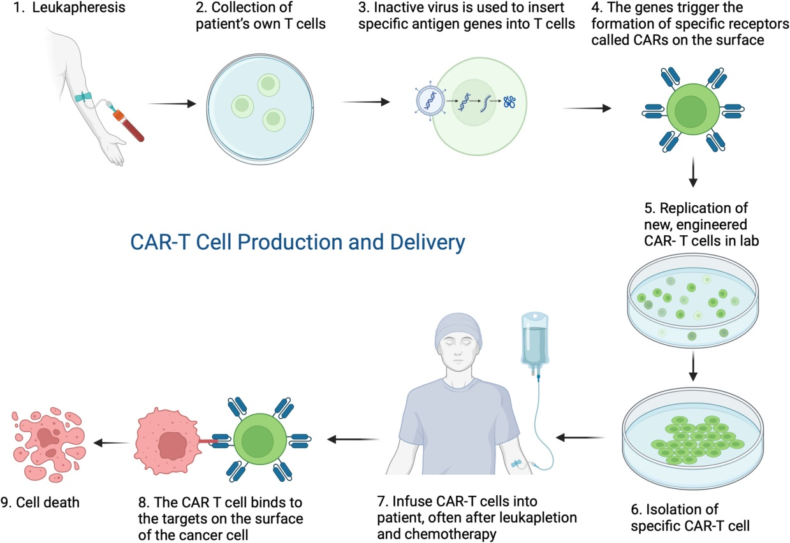

Şekil sonrasında bir satırlık boşluk bırakarak devam ediniz.

**Kaynakça**

Kaynak gösteriminin APA 7 esaslarına göre yapılması gerekmektedir.

Meta analiz, meta sentez veya gözden geçirme çalışmalarında kullanılan yayınlar referans listesi içerisinde * işaretiyle birlikte sunulur.

**Makale Gösterimi**

Landesa-Piñeiro, L., & Leirós-Rodríguez, R.(2022). Physiotherapy treatment of lateral epicondylitis: A systematic review. *J Back Musculoskelet Rehabil*, *35*(3), 463-477.

<https://doi.org/10.3233/BMR-210053>

*Şayık, D., Açıkgöz, A., & Mutlu, F. (2021). Koronavirüs Pandemisinde Sağlık Personellerinin Uyku Kalitesi: Meta-analiz. *Journal of Turkish Sleep Medicine, 8*(1), 1-6. [https://doi.org/10.4274/jtsm.galenos.2021.51523](https://doi.org/10.5505/vmj.2024.%2070299)

Kennedy, M.S. (2021). On the Road Again to Nursing's Future. *AJN The American Journal of Nursing, 121*(7), 7-8.

<https://doi.org/10.1097/01.NAJ.0000758408.66564.be>

Sukut, Ö., Şahin Bayındır, G., Ayhan Balık, C.H., & Albal, E. (2022). Professional quality of life and psychological resilience among psychiatric nurses. *Perspectives In Psychiatric Care,* *58*(1), 330-338.

<https://doi.org/10.1111/ppc.12791>

**Kitap Gösterimi**

Erdemir, F. (2010). *Hemşirelik Tanıları: El Kitabı*. Nobel Tıp Kitabevleri.

Tengilimoğlu, D., & Öztürk, Z. (2021). *Karşılaştırmalı Sağlık Sistemleri* (1. baskı). Türkiye Nobel Yayınları.

**Kitap Bölümü Gösterimi**

Atli, S. (2022). Erken Çocukluk Eğitimine Giriş. In S. Seven (Eds.), *Dünyada Erken Çocukluk Eğitiminin Tarihsel Gelişimi* (pp. 44-57). Pegem Akademi.

Yılmazer, Y., Atli, S., &Uygur Altıntaş, T. (2015). Bebeklik ve İlk Çocukluk Döneminde (0-36 Ay) Gelişim; Duyuların Gelişimi ve Desteklenmesi. M. Yıldız Bıçakçı (Eds.), *Bebeklik ve İlk Çocukluk Dönemi Çocuklarına Yönelik Duyu Temelli Etkinlikler* (ss. 357-415). Eğiten Kitap.

**Konferans Sunumu**

Craig, S. (2019, April 10–14). *The cultural importance of obsidian in the upper Gila area* [Poster presentation]. Society for American Archaeology, Albuquerque, NM, United States. https://www.archaeologysouthwest.org/free-resources/conference-posters/

Maddox, S., Hurling, J., Stewart, E., & Edwards, A. (2016, March 30–April 2). *If mama ain't happy, nobody's happy: The effect of parental depression on mood dysregulation in children* [Paper presentation]. Southeastern Psychological Association 62nd Annual Meeting, New Orleans, LA, United States.

**Tezler**

**Yayınlanmamış**

Harris, L. (2014). *Instructional leadership perceptions and practices of elementary school leaders* [Unpublished doctoral dissertation]. University of Virginia.

Çelik, F. (2008). *Sağlık Kurumlarında İletişim: Hasta ile Sağlık Personeli İletişimi Üzerine Bir Araştırma* [Yayınlanmamış yükseklisans tezi]. Selçuk Üniversitesi.

**Yayınlanmış**

Rector, R. D. (20123). *The Effects Of Perıoperative Simulation On Nursing Students in Medical-Surgical Nursing Education Courses* (Publication No. 30314545) [Doctoral dissertation, Morgan State University]. ProQuestDissertationsandTheses Global.

1. *Bu çalışma birinci yazarın yüksek lisans tezinden üretilmiştir. Bu çalışmanın bir bölümü XXXX kongresinde sözlü bildiri olarak sunulmuştur.

   Unvan, Üniversite, Bölüm, Email, ORCID
2. Unvan, Üniversite, Bölüm, Email, ORCID
3. Unvan, Üniversite, Bölüm, Email, ORCID

   **Atıf (Citation):**xxxx, x. &xxxx, x. (2024). Makale başlığı. *Sağlık Bilimlerinde Güncel Araştırmalar Dergisi*, *1*(1), xxx-xxx.https://doi.org/10.33711/sbgad.xxxxxx